Appel du mois de juin

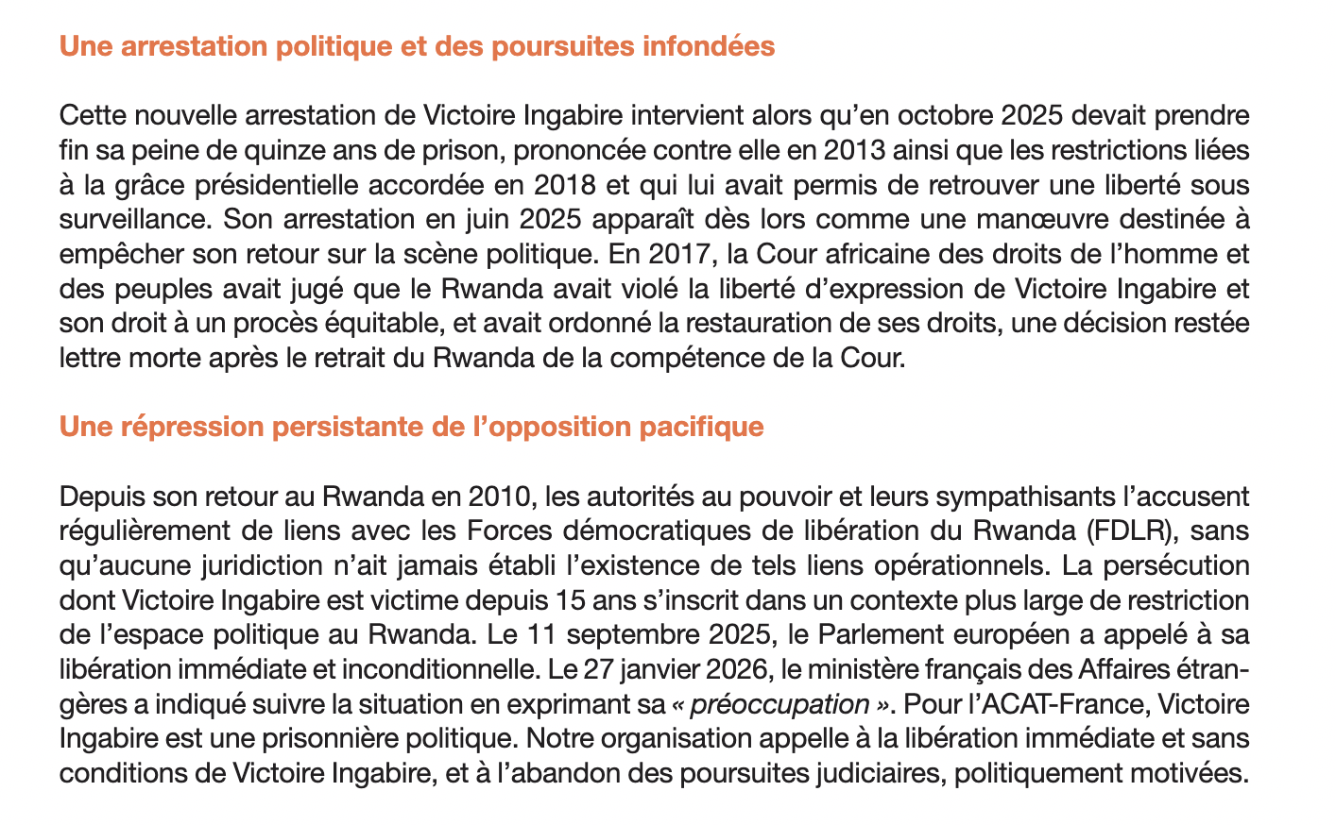
Vous pouvez aussi visiter le site d’ACAT-France : https://www.acatfrance.fr/actions/jagis-pour-la-liberation-de-victoire-ingabire/

